ЕДИНАЯ АВТОМАТИЗИРОВАННАЯ ИНФОРМАЦИОННАЯ
СИСТЕМА ТАМОЖЕННЫХ ОРГАНОВ

СПЕЦИФИКАЦИЯ ИНТЕРФЕЙСА ВЗАИМОДЕЙСТВИЯ МЕЖДУ ИНФОРМАЦИОННЫМИ СИСТЕМАМИ ТАМОЖЕННЫХ ОРГАНОВ И ИНФОРМАЦИОННЫМИ СИСТЕМАМИ, ПРЕДНАЗНАЧЕННЫМИ ДЛЯ ПРЕДСТАВЛЕНИЯ УЧАСТНИКАМИ ВНЕШНЕЭКОНОМИЧЕСКОЙ ДЕЯТЕЛЬНОСТИ СВЕДЕНИЙ ТАМОЖЕННЫМ ОРГАНАМ В ЭЛЕКТРОННОЙ ФОРМЕ

ПРИЛОЖЕНИЕ B7

Описание ИНФОРМАЦИОННОГО ВЗАИМОДЕЙСТВИЯ ПРИ осуществлении таможенных операций в отношении припасов

Версия 3.4.15

Всего листов: 52

Аннотация
В настоящем документе описан процесс информационного взаимодействия между Единой автоматизированной информационной системой (ЕАИС) таможенных органов и информационными системами декларантов (их таможенных представителей) при осуществлении таможенных операций в отношении припасов
Содержание
1. Термины, определения и сокращения 6
2. ОБЩИЕ СВЕДЕНИЯ 9
3. Участники информационного взаимодействия и бизнес-процессов 10
4. Описание информационного взаимодействия участников обмена 11
4.1. Общие сценарии бизнес-процессов 11
4.1.1. Особенности подачи и регистрации ДТ 11
4.1.2. Проведение таможенного фактического контроля. 12
4.1.3. Особенности внесения изменений и (или) дополнении в сведения, заявленные в ДТ. 12
4.1.4. Особенности запроса электронных документов 12
4.1.5. Особенности проведения таможенной экспертизы 13
4.1.6. Особенности предоставления оригинала документа по запросу таможенного органа 13
4.1.7. Особенности информационного взаимодействия в рамках технологии однократного предоставления документов 13
4.1.8. Запрос дополнительных документов подтверждающих, заявленные сведения в таможенной декларации 13
4.1.9. Особенности отзыва таможенной декларации 13
4.1.10. Особенности предоставления уведомления об ошибках, выявленных при списании таможенных платежей на этапе выпуска ДТ 14
4.1.11. Особенности продления срока выпуска ДТ 14
4.1.12. Особенности уведомления о невозможности списания по разрешительному документу по причине превышения 14
4.2. Описание бизнес-процессов. 14
4.2.1. Технические особенности заполнения служебного заголовка 14
4.2.2. Статусная модель процесса при ввозе припасов – декларирование в форме ДТ 14
4.2.3. Статусная модель процесса при вывозе припасов – декларирование в форме ДТ 19
5. Описание порядка информационного взаимодействия 24
5.1. Открытие процедуры декларирования 24
5.2. Подача декларации при ввозе припасов при декларировании в форме ДТ 26
5.3. Подача декларации при вывозе припасов при декларировании в форме ДТ 27
5.4. Уведомление о получении первоначального комплекта документов в таможенном органе 28
5.5. Регистрация электронной таможенной декларации 29
5.6. Передача уведомления о начале проверки таможенной декларации 30
5.7. Запрос электронных документов 31
5.8. Предоставление запрашиваемых документов 32
5.9. Передача уведомления об окончании проверки таможенной декларации 33
5.10. Передача таможенной декларации с отметками о принятом решении при ввозе припасов при декларировании в форме ДТ 34
5.11. Передача таможенной декларации с отметками о принятом решении при вывозе припасов при декларировании в форме ДТ 35
5.12. Переход на общеустановленный порядок декларирования. 36
5.13. Передача декларанту решения об отказе в запрашиваемых действиях 38
5.14. Отказ в регистрации таможенной декларации 39
5.15. Закрытие процедуры декларирования по инициативе декларанта 40
5.16. Передача результатов форматно-логического контроля таможенной декларации 41
5.17. Уведомление о дублировании ДТ 42
5.18. Передача ответа на уведомление о дублировании ДТ 43
5.19. Уведомление об ошибочно направленной ДТ 44
5.20. Запрос о местонахождении товаров 45
5.21. Информация о местонахождении товаров 46
5.22. Уведомление о продлении срока выпуска товаров 47
5.23. Уведомление о необходимости совершения в отношении товаров действий, которые ранее не были совершены 48
5.24. Отказ в изменении, дополнении сведений, заявленных в таможенной декларации 49
5.25. Обращение декларанта о представлении документов в графическом виде. 50
5.26. Разрешение представления документов в графическом виде 51
5.27. Завершение процесса оформления по инициативе таможенного органа 52

Термины, определения и сокращения
Применительно к настоящему документу используются следующие термины и определения:
- Декларация на товары – вид таможенной декларации – документа, составленного по установленной форме, содержащего сведения о товарах, об избранной таможенной процедуре и иные сведения, необходимые для выпуска товаров. Понятие трактуется в соответствии с положениями Таможенного кодекса Таможенного союза (в ред. Протокола от 16.04.2010).
- Диаграмма состояний (Statechart diagram): Диаграмма, отражающая последовательность возможных изменений состояний объекта на протяжении его жизненного цикла.
- Декларант: Лицо, которое декларирует товары либо от имени которого декларируются товары.
- Переход (Transition): Отношение между двумя состояниями, показывающее, что объект, находящийся в первом состоянии, должен выполнить некоторые действия и перейти во второе состояние, как только произойдет определенное событие, и будут выполнены заданные условия.
- Припасы – товары:
- необходимые для обеспечения нормальной эксплуатации и технического обслуживания морских (речных) судов, судов внутреннего плавания, судов плавания «река – море», судов на подводных крыльях, судов на воздушной подушке и маломерных судов, включая самоходные и несамоходные лихтеры и баржи (далее – водные суда), воздушных судов и поездов в пути следования или в пунктах промежуточной остановки либо стоянки, за исключением запасных частей и оборудования;
- предназначенные для потребления пассажирами и членами экипажей на борту водных судов, воздушных судов или пассажирами и работниками поездных бригад в поездах, независимо от того, продаются эти припасы или нет;
- предназначенные для продажи пассажирам и членам экипажей водных судов, воздушных судов без цели потребления указанных припасов на борту этих судов;
- предназначенные для продажи пассажирам и членам экипажей водных судов, воздушных судов без цели потребления указанных припасов на борту этих судов.
Понятие трактуется в соответствии с положениями Таможенного кодекса Таможенного союза (в ред. Протокола от 16.04.2010).
- Процедура электронного декларирования (далее – процедура декларирования): Процесс, в рамках которого выполняется, определенный настоящей Спецификацией, сценарий обмена электронными сообщениями, при декларировании товаров и транспортных средств с использованием электронной формы декларирования.
- Событие (Event): Спецификация существенного факта, который происходит во времени и пространстве. В контексте автоматов событие – это стимул, способный вызвать срабатывание перехода.
- Сообщение: Структурированная информационная единица, передаваемая между объектами в расчете на инициирование некоторой деятельности (прием сообщения трактуется как возникновение события).
- Состояние (State): Ситуация в жизни объекта, на протяжении которой он удовлетворяет некоторому условию, осуществляет определенную деятельность или ожидает какого-то события.
- Сценарий обмена электронными сообщениями: Структурированное описание (текстовое и / или в виде диаграммы) условий, состава и последовательности передачи электронных сообщений между взаимодействующими сторонами, отражающее особенности заявленной таможенной процедуры и применяемой упрощенной процедуры таможенного оформления.
- Таможенная декларация – документ, составленный по установленной форме, содержащий сведения о товарах, об избранной таможенной процедуре и иные сведения, необходимые для выпуска товаров.
- Таможенное декларирование – заявление декларантом таможенному органу сведений о товарах, об избранной таможенной процедуре и (или) иных сведений, необходимых для выпуска товаров;
- Электронная декларация: Электронный документ, представляющий собой совокупность сведений, подлежащих указанию в таможенной декларации и поданный в таможенный орган в электронной форме, в определенном формате, подписанный ЭП.
- Электронная форма декларирования: Заявление таможенным органам сведений о товарах, транспортных средствах, об их таможенной процедуре и других сведений, необходимых для таможенных целей, только в электронной форме.
- Электронное сообщение: Информация, структурированная и переданная в соответствии с порядком, определенном настоящей Спецификацией. Может включать в себя один или несколько электронных документов.
- Электронный документ: Документ, в котором информация представлена в электронно-цифровой форме.
Список сокращений, используемых в настоящем документе, приведен в
Табл. 1.
Табл. 1. Список сокращений
Сокращение | Расшифровка
АПС | Автоматизированная подсистема
ВЭД | Внешнеэкономическая деятельность
КАСТО | Комплексная автоматизированная система таможенного оформления
ТК РФ | Таможенный кодекс Российской Федерации
ЦИТТУ | Центральное информационно-техническое таможенное управление
ЭП | Электронная подпись

ОБЩИЕ СВЕДЕНИЯ
Настоящее приложение к спецификации определяет порядок обмена электронными сообщениями между Единой автоматизированной информационной системой таможенных органов и информационными системами декларантов (таможенных представителей) при декларировании в электронной форме товаров, перемещаемых в качестве припасов.
Приложение отражает особенности информационного взаимодействия с учетом положений Таможенного кодекса Таможенного союза.
Приложение содержит описание бизнес-процесса и статусных моделей процедур таможенного оформления припасов в электронной форме, в зависимости от направления перемещения, а так же описание порядка обмена сообщениями.

Участники информационного взаимодействия и бизнес-процессов
Участниками информационного взаимодействия и бизнес-процессов, описанных в данной спецификации, являются:
- автоматизированная система таможенных органов;
- информационные системы лиц, декларирующих товары и транспортные средства с использованием электронной формы декларирования (далее – информационная система декларанта).

Описание информационного взаимодействия участников обмена
В этом разделе приводится подробное описание процессов информационного взаимодействия между Автоматизированной системой таможенных органов и информационной системой декларанта в рамках процедуры декларирования при таможенном декларировании припасов.

Общие сценарии бизнес-процессов
Бизнес-процессы таможенного декларирования припасов представляют собой совокупность сценариев информационного взаимодействия. Каждый из сценариев в свою очередь является законченной логической операцией. Каждый бизнес-процесс в целом описывается отдельной статусной моделью.
В зависимости от направления перемещения выделяются 2 типа статусных моделей таможенного декларирования припасов:
- статусная модель процесса при ввозе припасов – декларирование в форме ДТ;
- статусная модель процесса при вывозе припасов – декларирование в форме ДТ.

Особенности подачи и регистрации ДТ
При получении таможенным органом первоначального комплекта ДТ, автоматизированная система таможенных органов подтверждает его получение путем передачи в информационную систему декларанта авторизованного сообщения CMN.11072 «Уведомление о получении ДТ/ Обязательства о подаче ДТ в таможенном органе». В данном сообщении содержится дата и время получения в таможенном органе первоначального комплекта документов. Сообщение CMN.11072 не изменяет статус процедуры декларирования и допускается к формированию в состоянии «ДТ передана в ТО».
В случае, если комплект документов поступил в таможенный орган вне графика работы, и в комплекте документов отсутствует разрешение на оформление вне графика рабочего времени, то происходит завершение процесса оформления по инициативе таможенного органа.
Автоматизированная система таможенных органов в автоматическом режиме проводит контроль соответствия электронной ДТ установленным структуре и форматам. В случае выявления ошибок, не позволяющих продолжить процесс оформления, автоматизированная система таможенных органов направляет в информационную систему декларанта сообщение CMN.11161 о завершении процесса оформления по инициативе таможенного органа с приложенным перечня выявленных ошибок для их устранения декларантом и повторной подачи ДТ. Процесс оформления переходит в состояние «Процедура закрыта». ДТ считается неподанной.
При регистрации ДТ таможенный орган осуществляет контроль первоначального комплекта документов на дублирование сведений среди зарегистрированных ДТ.
В случае если есть основания считать, что первоначальный комплект документов был передан в автоматизированную систему таможенных органов ошибочно, и ДТ уже была зарегистрирована в другой процедуре декларирования, автоматизированная система таможенных органов формирует и направляет в информационную систему декларанта сообщение CMN.11073. Процесс оформления переходит в состояние «Обнаружено дублирование».
Участник ВЭД формирует и направляет в автоматизированную систему таможенных органов ответное сообщение CMN.11074, в котором либо подтверждает правильность направления данного комплекта документов, либо указывает, что комплект документов направлен ошибочно, вследствие технического сбоя. Процесс оформления переходит в состояние «ДТ передана в ТО».
Первоначальные комплекты, по которым от участника ВЭД получено уведомление об ошибочной передаче, либо ответ на запрос таможенного органа не получен в установленный срок, считаются ошибочно направленными, и Автоматизированная система таможенных органов направляет в информационную систему декларанта сообщение CMN.11075. Процесс оформления переходит в состояние «ДТ передана в ТО».

Проведение таможенного фактического контроля.
Взаимодействие в рамках таможенного контроля описано в приложении В19 данной спецификации.

Особенности внесения изменений и (или) дополнении в сведения, заявленные в ДТ.
Особенности информационного обмена при внесение изменений и (или) дополнений в сведения, заявленные в ДТ описаны в приложении В22 к Спецификации, раздел «Внесение изменений в прикладные документы».

Особенности запроса электронных документов
При проверке сведений, заявленных декларантом в электронных таможенных документах, в таможенном органе декларирования осуществляется их проверка. В случае недостаточности сведений таможенный орган запрашивает недостающие документы у декларанта.
В случае если таможенный представитель не может предоставить документы в формализованном виде, он направляет мотивированный запрос о предоставление документов в графическом виде. В ответ таможенный орган предоставляет решение по запросу о предоставление документов в графическом виде.
В ответ на запрос дополнительных документов декларант предоставляет запрошенные документы. Таможенный орган направляет декларанту подтверждение в прочтение полученного документа.

Особенности проведения таможенной экспертизы
В случае принятия таможенным органом решения о проведении экспертизы взаимодействие автоматизированной системы таможенных органов с информационной системой участника ВЭД происходит в порядке, описанном в Приложении В22 к Спецификации.

Особенности предоставления оригинала документа по запросу таможенного органа
Информационное взаимодействие в рамках процесса предоставления оригинала документа по запросу таможенного органа описано в Приложении В22 к спецификации.

Особенности информационного взаимодействия в рамках технологии однократного предоставления документов
Информационное взаимодействие описано в Приложении В22 к спецификации.

Запрос дополнительных документов подтверждающих, заявленные сведения в таможенной декларации
Информационное взаимодействие описано в разделе «Запрос дополнительных документов подтверждающих, заявленные сведения в таможенной декларации» Приложении В22 к спецификации.

Особенности отзыва таможенной декларации
Информационное взаимодействие описано в разделе «Запрос дополнительных документов подтверждающих, заявленные сведения в таможенной декларации» Приложении В22 к спецификации.

Особенности предоставления уведомления об ошибках, выявленных при списании таможенных платежей на этапе выпуска ДТ
Информационное взаимодействие описано в разделе «Особенности предоставления уведомления об ошибках, выявленных при списании таможенных платежей на этапе выпуска ДТ» Приложения В22 к спецификации.

Особенности продления срока выпуска ДТ
Информационное взаимодействие описано в разделе «Особенности продления срока выпуска ДТ» Приложения В22 к спецификации.

Особенности уведомления о невозможности списания по разрешительному документу по причине превышения
Информационное взаимодействие описано в разделе «Особенности уведомления о невозможности списания по разрешительному документу по причине превышения» Приложения В22 к данной спецификации.

Описание бизнес-процессов.

Технические особенности заполнения служебного заголовка
В элемент ExchType служебного заголовка для сообщений, описанных в разделе:
- «Статусная модель процесса при ввозе припасов – декларирование в форме ДТ» и «Статусная модель процесса при вывозе припасов – декларирование в форме ДТ» должно быть значение – 19200;

Статусная модель процесса при ввозе припасов – декларирование в форме ДТ
Процесс таможенного декларирования при ввозе припасов при декларировании в форме ДТ с применением электронной формы декларирования состоит из следующих операций (сценариев взаимодействия):
- основной сценарий:
- подача таможенной декларации;
- передача подтверждения о получении таможенной декларации;
- регистрация таможенной декларации;
- проверка таможенной декларации;
- запрос дополнительных документов;
- фактический контроль;
- выпуск (запрет выпуска) товаров;
- передача уведомления о завершении процесса оформления.
- дополнительные сценарии:
- уведомление о дублировании таможенной декларации;
- передача декларантом ответа на уведомление о дублировании таможенной декларации;
- передача уведомления об ошибочном направлении ДТ;
- отказ в регистрации таможенной декларации;
- получение запроса информации о местонахождении товаров;
- передача информации о местонахождении товаров;
- внесение изменений в таможенную декларацию;
- отзыв таможенной декларации;
- переход на общеустановленный порядок оформления;
- передача решения о проведении экспертизы;
- передача заключения экспертизы;
- передача отказа от проведения экспертизы;
- закрытие процедуры декларирования.
Статусная модель процесса декларирования при ввозе припасов и при декларировании в форме ДТ приведена на Рис. 1

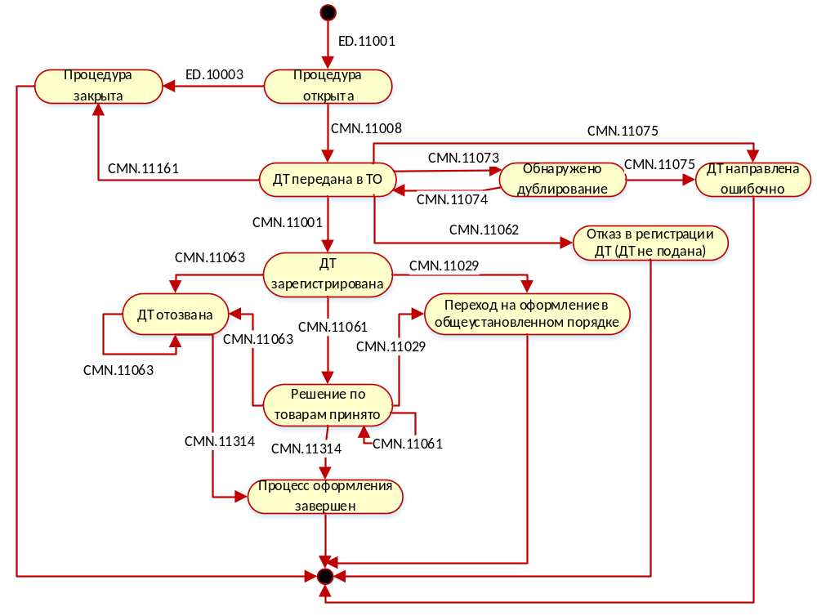
Рис. 1 Статусная модель процесса декларирования при ввозе припасов (декларирование в форме ДТ)

Участник ВЭД открывает процедуру декларирования. При открытии процедуры декларирования, ей присваивается статус «Процедура открыта».
Из состояния «Процедура открыта» в состояние «ДТ передана в ТО» процедура декларирования переходит при передаче в Автоматизированную систему таможенных органов документа-контейнера, содержащего комплект электронных документов, предусмотренных при таможенном декларировании припасов, сообщение CMN.11008.
Автоматизированная система таможенных органов осуществляет проверку форматно-логического контроля (ФЛК). В случае выявления ошибок, не позволяющих продолжить процесс оформления Автоматизированная система таможенных органов направляет декларанту сообщение CMN.11161 о завершении процесса оформления по инициативе таможенного органа с приложенным перечнем выявленных ошибок. Процесс оформления переходит в состояние «Процедура закрыта», процесс оформления завершается и ДТ считается не поданной.
Автоматизированная система таможенного оформления подтверждает получение первоначального комплекта документов, направляя сообщение CMN.11072, данное сообщение не изменяет статус процедуры декларирования и допускается к формированию в состоянии «ДТ передана в ТО».
В случае, если в соответствии с нормативными документами таможенная декларация не может быть зарегистрирована, Автоматизированная система таможенных органов направляет в информационную систему декларанта сообщение CMN.11062 «Отказ в регистрации таможенной декларации». Процесс декларирования завершается.
При регистрации таможенной декларации осуществляется контроль первоначального комплекта документов на дублирование сведений среди зарегистрированных ДТ.
В случае, если есть основания считать, что первоначальный комплект документов был передан в автоматизированную систему таможенных органов ошибочно, и ДТ уже была зарегистрирована в другой процедуре декларирования, автоматизированная система таможенных органов формирует и направляет в информационную систему декларанта сообщение CMN.11073. Процесс оформления переходит в состояние «Обнаружено дублирование ДТ». Участник ВЭД формирует и направляет в автоматизированную систему таможенных органов ответное сообщение CMN.11074, в котором либо подтверждает правильность направления данного комплекта документов, либо указывает, что комплект документов направлен ошибочно, вследствие технического сбоя. Процесс оформления переходит в состояние «ДТ передана в ТО».
Для деклараций, по которым от участника ВЭД получено подтверждение об ошибочной передаче, либо ответ на сообщение CMN.11073 не получен в регламентный срок с момента подачи ДТ, то такая ДТ считается ошибочно направленной. В информационную систему декларанта передается сообщение CMN.11075, процесс переходит в статус «Декларация направлена ошибочно» и процесс оформления завершается.
При успешной регистрации таможенной декларации Автоматизированная система таможенных органов направляет в информационную систему декларанта сообщение CMN.11001 «Регистрационный номер электронной декларации». Процесс переходит в статус «ДТ зарегистрирована»
При начале проверки заявленных сведений Автоматизированная система таможенных органов направляет в информационную систему декларанта сообщение CMN.11002 «Регистрационный номер электронной декларации, дата и время начала проверки», данное сообщение не изменяет статус процедуры декларирования и допускается к формированию в состоянии «ДТ зарегистрирована».
Взаимодействие в рамках таможенного контроля приведено в приложении В19 данной спецификации.
При принятие решения по товарам в информационную систему участника ВЭД направляется сообщение CMN.11061. Процедура декларирования переходит в состояние «Решение по товарам принято».
В статусе «Решение по товарам принято» допустимы следующие операции:
- внесение изменений в ДТ (Допустимо внесение изменений, как по обращению декларанта, так и внесение изменений по требованию инспектора);
- получение ранее запрошенных дополнительных документов;
- запрос дополнительных документов;
- передача информация о внесенных изменениях и дополнениях в ДТ;
- передача заключения экспертизы;
- передача отказа от проведения экспертизы.
При завершении процесса оформления Автоматизированная система таможенных органов направляет в информационную систему декларанта сообщение CMN.11314. Список статусных состояний, являющихся завершающими процедуру декларирования:
- «Переход на оформление в общеустановленном порядке»;
- «Декларация направлена ошибочно»;
- «Отказано в регистрации ДТ»;
- «Процедура закрыта»;
- «Процесс оформления завершен».
Операции по запросу и предоставлению запрошенных дополнительных электронных документов не ведут к изменению статуса процесса. Операция по запросу дополнительных электронных документов допустима до регистрации декларации на товары и на любом этапе проверки декларации с учетом ограничений, изложенных в описании порядка информационного взаимодействия. Предоставление запрошенных дополнительных электронных документов допустимо до регистрации декларации на товары, на любом этапе проверки декларации и после принятия решения о выпуске товаров.
Передача прикладных подтверждений о получении запросов и уведомлений также не влечет за собой изменения статуса процедуры декларирования.
Сообщения, не изменяющие статус процедуры декларирования, не указаны на статусной модели процедуры.
Все особенности общих сценариев описаны в разделе «Общие сценарии бизнес-процессов» данного приложения.

Статусная модель процесса при вывозе припасов – декларирование в форме ДТ
Процесс декларирования при вывозе припасов при декларировании в форме ДТ состоит из следующих операций (сценариев взаимодействия):
- основной сценарий:
- подача таможенной декларации;
- передача подтверждения о получении таможенной декларации;
- регистрация таможенной декларации;
- проверка таможенной декларации;
- запрос дополнительных документов;
- фактический контроль;
- выпуск (запрет выпуска) товаров;
- передача уведомления о завершении процесса оформления.
- дополнительные сценарии:
- уведомление о дублировании таможенной декларации;
- передача декларантом ответа на уведомление о дублировании таможенной декларации;
- передача уведомления об ошибочном направлении ДТ;
- отказ в регистрации таможенной декларации;
- внесение изменений в таможенную декларацию;
- получение запроса информации о местонахождении товаров;
- передача информации о местонахождении товаров;
- отзыв таможенной декларации;
- переход на общеустановленный порядок оформления;
- передача решения о проведении экспертизы;
- передача заключения экспертизы;
- передача отказа от проведения экспертизы;
- завершение процесса оформления по инициативе таможенного органа.
Статусная модель процесса декларирования при вывозе припасов и при декларировании в форме ДТ приведена на Рис. 2

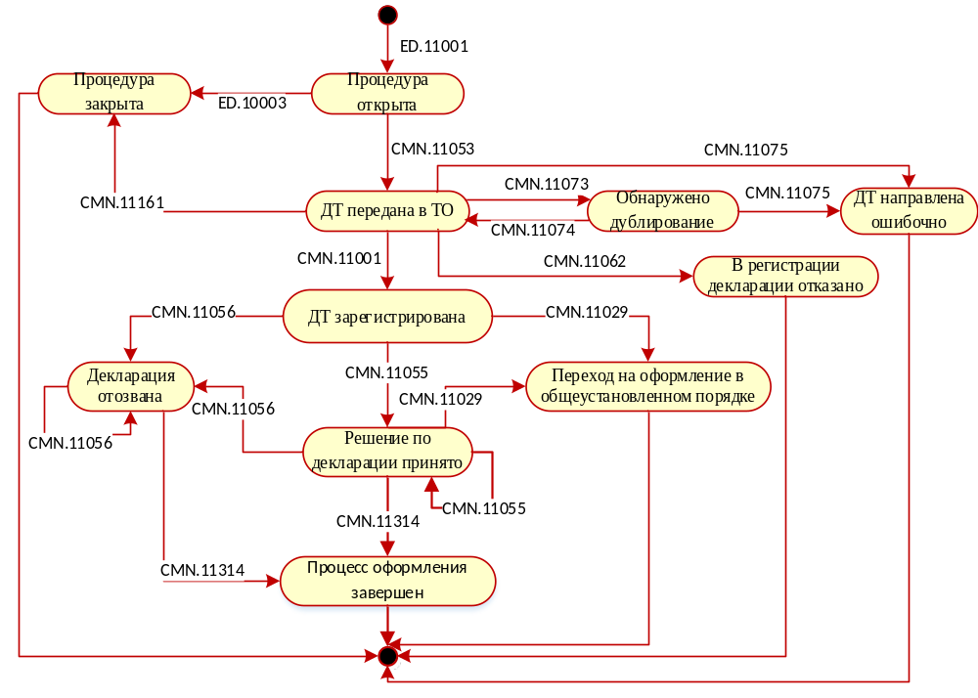
Рис. 2 Статусная модель процесса декларирования при вывозе припасов (декларирование в форме ДТ)

Участник ВЭД открывает процедуру декларирования. При открытии процедуры декларирования, ей присваивается статус «Процедура открыта».
Из состояния «Процедура открыта» в состояние «ДТ передана в ТО» процедура декларирования переходит при передаче в Автоматизированную систему таможенных органов документа-контейнера, содержащего комплект электронных документов, предусмотренных при таможенном декларировании припасов, сообщение CMN.11053.
Автоматизированная система таможенных органов осуществляет проверку форматно-логического контроля (ФЛК). В случае выявления ошибок, не позволяющих продолжить процесс оформления Автоматизированная система таможенных органов направляет декларанту сообщение CMN.11161 о завершении процесса оформления по инициативе таможенного органа с приложенным перечнем выявленных ошибок. Процесс оформления переходит в состояние «Процедура закрыта», процесс оформления завершается и ДТ считается не поданной.
Автоматизированная система таможенного оформления подтверждает получение первоначального комплекта документов, направляя сообщение CMN.11072, данное сообщение не изменяет статус процедуры декларирования и допускается к формированию в состоянии «ДТ передана в ТО».
В случае, если в соответствии с нормативными документами таможенная декларация не может быть зарегистрирована, Автоматизированная система таможенных органов направляет в информационную систему декларанта сообщение CMN.11062 «Отказ в регистрации таможенной декларации». Процесс декларирования завершается.
При регистрации таможенной декларации осуществляется контроль первоначального комплекта документов на дублирование сведений среди зарегистрированных ДТ.
В случае, если есть основания считать, что первоначальный комплект документов был передан в автоматизированную систему таможенных органов ошибочно, и ДТ уже была зарегистрирована в другой процедуре декларирования, автоматизированная система таможенных органов формирует и направляет в информационную систему декларанта сообщение CMN.11073. Процесс оформления переходит в состояние «Обнаружено дублирование ДТ». Участник ВЭД формирует и направляет в автоматизированную систему таможенных органов ответное сообщение CMN.11074, в котором либо подтверждает правильность направления данного комплекта документов, либо указывает, что комплект документов направлен ошибочно, вследствие технического сбоя. Процесс оформления переходит в состояние «ДТ передана в ТО».
Для деклараций, по которым от участника ВЭД получено подтверждение об ошибочной передаче, либо ответ на сообщение CMN.11073 не получен в регламентный срок с момента подачи ДТ, то такая ДТ считается ошибочно направленной. В информационную систему декларанта передается сообщение CMN.11075, процесс переходит в статус «Декларация направлена ошибочно» и процесс оформления завершается.
При успешной регистрации таможенной декларации Автоматизированная система таможенных органов направляет в информационную систему декларанта сообщение CMN.11001 «Регистрационный номер электронной декларации». Процесс переходит в статус «ДТ зарегистрирована»
При начале проверки заявленных сведений Автоматизированная система таможенных органов направляет в информационную систему декларанта сообщение CMN.11002 «Регистрационный номер электронной декларации, дата и время начала проверки», данное сообщение не изменяет статус процедуры декларирования и допускается к формированию в состоянии «ДТ зарегистрирована».
Взаимодействие в рамках таможенного контроля приведено в приложении В19 данной спецификации.
При принятие решения по товарам в информационную систему участника ВЭД направляется сообщение CMN.11055. Процедура декларирования переходит в состояние «Решение по товарам принято».
В статусе «Решение по товарам принято» допустимы следующие операции:
- внесение изменений в ДТ (Допустимо внесение изменений, как по обращению декларанта, так и внесение изменений по требованию инспектора);
- получение ранее запрошенных дополнительных документов;
- запрос дополнительных документов;
- передача информация о внесенных изменениях и дополнениях в ДТ;
- передача заключения экспертизы;
- передача отказа от проведения экспертизы.
При завершении процесса оформления Автоматизированная система таможенных органов направляет в информационную систему декларанта сообщение CMN.11314. Список статусных состояний, являющихся завершающими процедуру декларирования:
- «Переход на оформление в общеустановленном порядке»;
- «Декларация направлена ошибочно»;
- «Отказано в регистрации ДТ»;
- «Процедура закрыта»;
- «Процесс оформления завершен».
Операции по запросу и предоставлению запрошенных дополнительных электронных документов не ведут к изменению статуса процесса. Операция по запросу дополнительных электронных документов допустима до регистрации декларации на товары и на любом этапе проверки декларации с учетом ограничений, изложенных в описании порядка информационного взаимодействия. Предоставление запрошенных дополнительных электронных документов допустимо до регистрации декларации на товары, на любом этапе проверки декларации и после принятия решения о выпуске товаров.
Передача прикладных подтверждений о получении запросов и уведомлений также не влечет за собой изменения статуса процедуры декларирования.
Сообщения, не изменяющие статус процедуры декларирования, не указаны на статусной модели процедуры.
Все особенности общих сценариев описаны в разделе «Общие сценарии бизнес-процессов» данного приложения.

Описание порядка информационного взаимодействия

Открытие процедуры декларирования
До начала передачи в автоматизированную систему таможенных органов электронных документов должна быть открыта процедура декларирования.
Под открытием процедуры декларирования понимается процесс получения уникального идентификатора процедуры декларирования.
Открытие процедуры декларирования происходит по запросу от информационной системы декларанта.
При реализации информационного обмена между автоматизированной системой таможенных органов и информационной системой декларанта во всех без исключения электронных сообщениях, передаваемых в рамках открытой процедуры декларирования, должен указываться уникальный идентификатор процедуры декларирования.
Уникальный идентификатор процедуры декларирования указывается в заголовке EDHeader передаваемого/принимаемого сообщения в элементе ProccessID.
Процесс информационного взаимодействия при открытии процедуры декларирования проходит по следующему сценарию:
- Информационная система декларанта направляет в автоматизированную систему таможенных органов сообщение ED.11001, состав сообщения описан в Основном документе Спецификации.
- Автоматизированная система таможенных органов считывает сообщение из транспортной очереди и направляет в информационную систему декларанта сообщение CMN.00002, содержащее технологический документ Result. (ResultCode = 00.00000.00) .
- В случае успешного прохождения контроля сообщения автоматизированная система таможенных органов присваивает процедуре уникальный идентификатор и направляет в информационную систему декларанта сообщение ED.11002, состав сообщения описан в Основном документе Спецификации.
- В случае выявления ошибок при контроле сообщения или при открытии процедуры, автоматизированная система таможенных органов направляет в информационную систему декларанта сообщение CMN.00001, содержащее технологический документ Result (ResultCode > 00.00000.00) .
- В случае успешного приема сообщения ED.11002 информационная система декларанта направляет в автоматизированную систему таможенных органов технологическое сообщение CMN.00004, содержащее технологический документ Result. (ResultCode = 00.00000.00).
- .В случае возникновения ошибки при приеме информационная система декларанта направляет в автоматизированную систему таможенных органов технологическое сообщение CMN.00001, содержащее технологический документ Result (ResultCode > 00.00000.00).
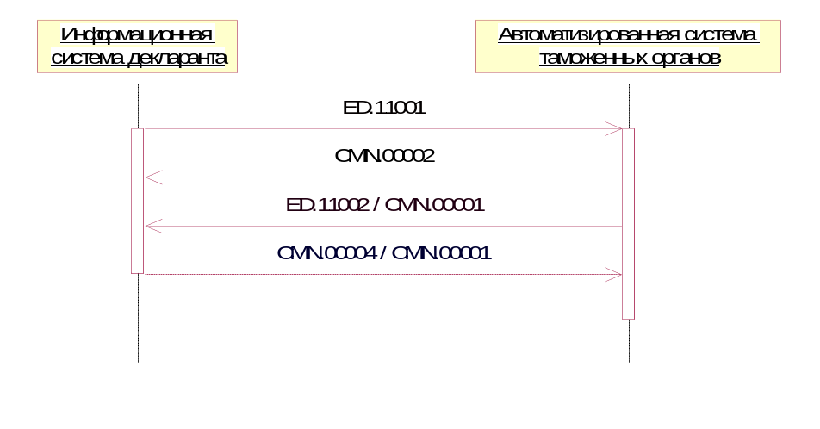
Рис. 3. Диаграмма последовательности обмена сообщениями при открытии процедуры декларирования.

Подача декларации при ввозе припасов при декларировании в форме ДТ
Процесс информационного взаимодействия при передаче из информационной системы декларанта в автоматизированную систему таможенных органов первоначального комплекта документов при ввозе припасов при декларировании в форме ДТ происходит по следующему сценарию:
- Информационная система декларанта направляет в автоматизированную систему таможенных органов сообщение CMN.11008, содержащее документ-контейнер (ED_Container). Состав документа-контейнера определен в Основном документе Спецификации.
- Автоматизированная система таможенных органов считывает сообщение из транспортной очереди и направляет в информационную систему декларанта сообщение CMN.00002, содержащее технологический документ Result. (ResultCode = 00.00000.00).
- В случае успешной обработки сообщения, автоматизированная система таможенных органов направляет в информационную систему декларанта технологическое сообщение CMN.00004, содержащее технологический документ Result. (ResultCode = 00.00000.00).
- В случае возникновения ошибки автоматизированная система таможенных органов направляет в информационную систему декларанта сообщение CMN.00001, содержащее технологический документ Result (ResultCode > 00.00000.00).

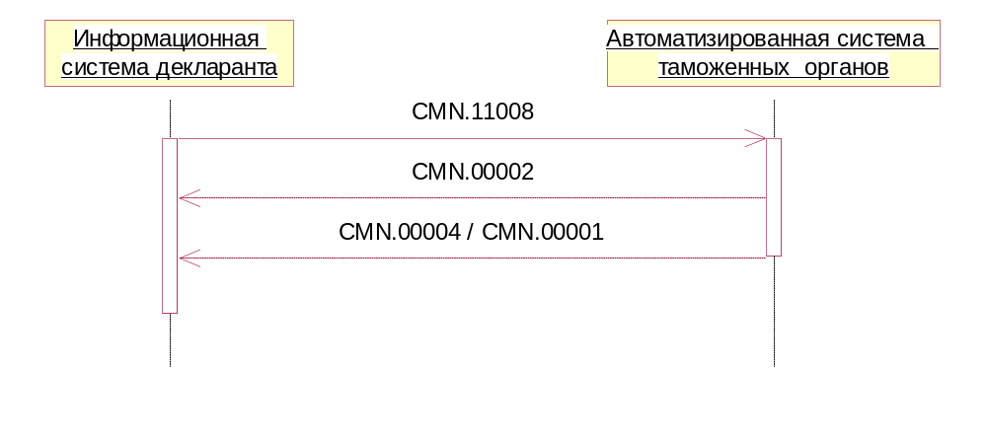
Рис. 4. Диаграмма последовательности обмена сообщениями для процесса подачи декларации при оформлении ввоза припасов при декларировании в форме ДТ

Подача декларации при вывозе припасов при декларировании в форме ДТ
Процесс информационного взаимодействия при передаче из информационной системы декларанта в автоматизированную систему таможенных органов первоначального комплекта документов при вывозе припасов при декларировании в форме ДТ происходит по следующему сценарию:
- Информационная система декларанта направляет в автоматизированную систему таможенных органов сообщение CMN.11053, содержащее документ-контейнер (ED_Container). Состав документа-контейнера определен в Основном документе Спецификации.
- Автоматизированная система таможенных органов считывает сообщение из транспортной очереди и направляет в информационную систему декларанта сообщение CMN.00002, содержащее технологический документ Result. (ResultCode = 00.00000.00).
- В случае успешной обработки сообщения, автоматизированная система таможенных органов направляет в информационную систему декларанта технологическое сообщение CMN.00004, содержащее технологический документ Result. (ResultCode = 00.00000.00).
- В случае возникновения ошибки автоматизированная система таможенных органов направляет в информационную систему декларанта сообщение CMN.00001, содержащее технологический документ Result (ResultCode > 00.00000.00).

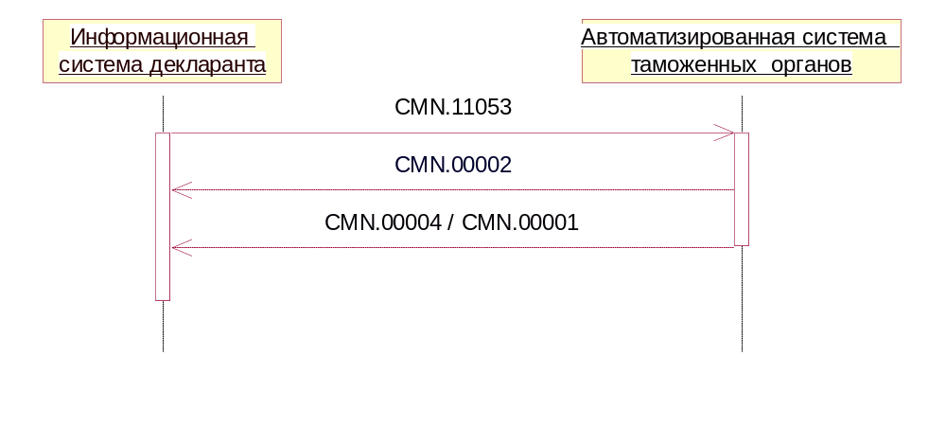
Рис. 5 Диаграмма последовательности обмена сообщениями для процесса подачи декларации при вывозе припасов при декларировании в форме ДТ

Уведомление о получении первоначального комплекта документов в таможенном органе
Процесс информационного взаимодействия при передаче в информационную систему декларанта уведомления о получении первоначального комплекта документов в таможенном органе происходит по следующему сценарию:
- При получении первоначального комплекта документов в таможенном органе автоматизированная система таможенных органов направляет в информационную систему декларанта сообщение CMN.11072. Состав сообщения приведен в Основном документе Спецификации.
- В случае успешного приема сообщения информационная система декларанта направляет в автоматизированную систему таможенных органов сообщение CMN.00004, содержащее технологический документ Result. (ResultCode = 00.00000.00).
- В случае возникновения ошибки при приеме сообщения CMN.11072 информационная система декларанта направляет в автоматизированную систему таможенных органов сообщение CMN.00001, содержащее технологический документ Result (ResultCode > 00.00000.00).
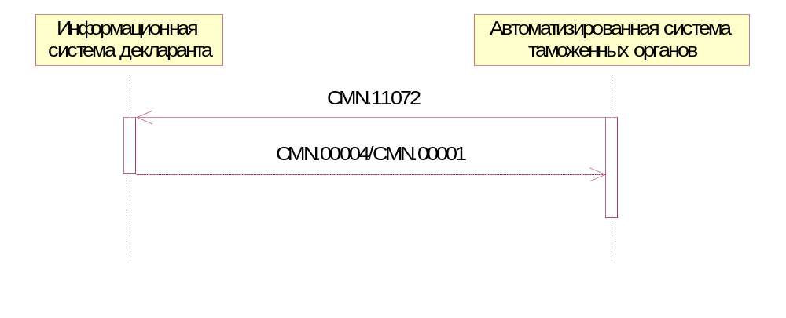
Рис. 6. Диаграмма последовательности обмена сообщениями для процесса передачи подтверждения о получении первоначального комплекта документов.

Регистрация электронной таможенной декларации
Процесс информационного взаимодействия при передаче в информационную систему декларанта регистрационного номера таможенной декларации происходит по следующему сценарию:
- При принятии решения о регистрации таможенной декларации автоматизированная система таможенных органов направляет в информационную систему декларанта сообщение CMN.11001, содержащее прикладной документ NotifGTDRegistration.
- В случае успешного приема сообщения информационная система декларанта направляет в автоматизированную систему таможенных органов сообщение CMN.00004, содержащее технологический документ Result. (ResultCode = 00.00000.00).
- В случае возникновения ошибки при приеме сообщения CMN.11001 информационная система декларанта направляет в автоматизированную систему таможенных органов сообщение CMN.00001, содержащее технологический документ Result (ResultCode > 00.00000.00).
В сообщении CMN.11001 применяется ссылочная связанность на уровне документа. Значение элемента RefDocumentID документа NotifGTDRegistration должно соответствовать значению элемента DocumentID зарегистрированного документа-контейнера
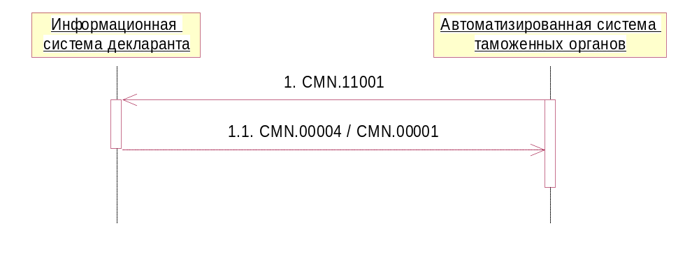
Рис. 7. Диаграмма последовательности обмена сообщениями для процесса регистрации таможенной декларации

Передача уведомления о начале проверки таможенной декларации
Процесс информационного взаимодействия при передаче в информационную систему декларанта уведомления о начале проверки таможенной декларации происходит по следующему сценарию:
- При начале проверки сведений, заявленных в таможенной декларации, автоматизированная система таможенных органов направляет в информационную систему декларанта сообщение CMN.11002, состав сообщения описан в Основном документе Спецификации.
- В случае успешного приема сообщения CMN.11002 информационная система декларанта направляет в автоматизированную систему таможенных органов сообщение CMN.00004, содержащее технологический документ Result. (ResultCode = 00.00000.00).
- В случае возникновения ошибки при приеме сообщения CMN.11002, информационная система декларанта направляет в автоматизированную систему таможенных органов сообщение CMN.00001, содержащее технологический документ Result (ResultCode > 00.00000.00).
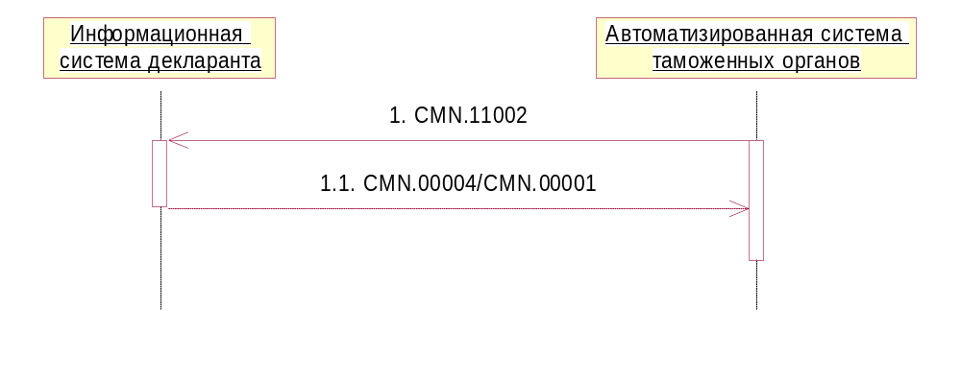
Рис. 8. Диаграмма последовательности обмена сообщениями для процесса передачи сообщения о начале проверки таможенной декларации

Запрос электронных документов
Запрос электронных документов допустим на любом этапе декларирования.
Процесс информационного взаимодействия при передаче в информационную систему декларанта запроса на предоставление электронных документов, происходит по следующему сценарию:
- Автоматизированная система таможенных органов направляет в информационную систему декларанта сообщение ED.11003, состав сообщения описан в Основном документе Спецификации.
- В случае успешного приема сообщения ED.11003 информационная система декларанта направляет в автоматизированную систему таможенных органов сообщение CMN.00004, содержащее технологический документ Result. (ResultCode = 00.00000.00).
- В случае возникновения ошибки при приеме сообщения ED.11003 информационная система декларанта направляет в автоматизированную систему таможенных органов сообщение CMN.00001, содержащее технологический документ Result (ResultCode > 00.00000.00).

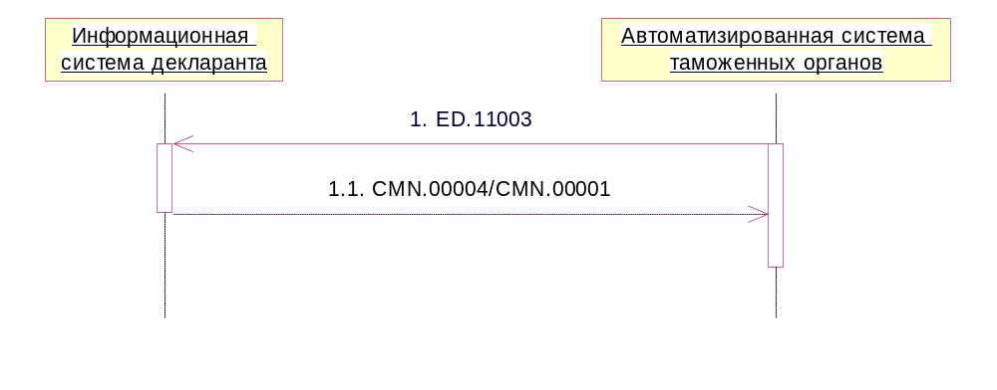
Рис. 9. Диаграмма последовательности обмена сообщениями для процесса передачи запрос на предоставление электронных документов.

«Требование предоставления электронных документов» одновременно может содержать запрос на предоставление нескольких документов.
Запрос на предоставление каждого документа должен быть указан в отдельной позиции (элемент RequestedDoc)
Каждая позиция в запросе имеет свой уникальный идентификатор (элемент RequestPositionID). При предоставлении декларантом запрошенного электронного документа ссылка на значение элемента ReqPositionID обязательна.
При запросе электронных документов, указанных в описи, в элементе RequestedDoc/InventLineID может быть указан уникальный идентификатор строки описи. Данный идентификатор может использоваться информационной системой декларанта для связи между строкой описи и запрашиваемым документом.
Для использования данной связи информационная система декларанта должна заполнять элемент InventDocument/InventLineID при первоначальном предоставлении Описи.

Предоставление запрашиваемых документов
В процессе предоставления декларантом запрошенных документов в одном электронном сообщении должен передаваться только один запрошенный прикладной документ.
Декларант предоставляет запрошенные документы в произвольном порядке по мере подготовки требуемой информации.
Процесс информационного взаимодействия при передаче в автоматизированную систему таможенных органов запрошенных электронных документов происходит по следующему сценарию:
- Информационная система декларанта направляет в автоматизированную систему таможенных органов сообщение ED.11004, содержащее технологический документ EPS_DocResponse «Предоставление документа по запросу ТО»
Значение элемента RefDocumentID документа EPS_DocResponse должно совпадать со значением элемента DocumentID соответствующего запроса на предоставление документов (ReqInventoryDoс). Значение элемента RequestPositionID документа EPS_DocResponse должно совпадать с соответствующим значением элемента RequestPositionID запроса на предоставление документов (ReqInventoryDoс). Прикладной документ вместе с наложенной на него ЭП помещается внутрь элемента DocResponseBody. Элемент RefDocumentID у предоставляемого прикладного документа не заполняется.
- Автоматизированная система таможенных органов считывает сообщение из транспортной очереди и направляет в информационную систему декларанта сообщение CMN.00002, содержащее технологический документ Result. (ResultCode = 00.00000.00).
- В случае успешной обработки сообщения ED.11004 автоматизированная система таможенных органов направляет в информационную систему декларанта сообщение CMN.00004, содержащее технологический документ Result. (ResultCode = 00.00000.00).
- В случае возникновения ошибки автоматизированная система таможенных органов направляет в информационную систему декларанта сообщение CMN.00001, содержащее технологический документ Result (ResultCode > 00.00000.00).
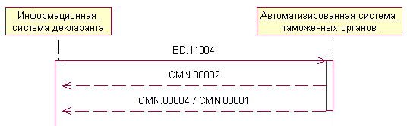
Рис. 10. Заполнение идентификаторов при предоставлении запрошенного документа.

Передача уведомления об окончании проверки таможенной декларации
Процесс информационного взаимодействия при передаче в информационную систему декларанта уведомления об окончании проверки таможенной декларации происходит по следующему сценарию:
- Автоматизированная система таможенных органов направляет в информационную систему декларанта сообщение CMN.11009, состав сообщения описан в Основном документе Спецификации.
- В случае успешного приема сообщения CMN.11009 информационная система декларанта направляет в автоматизированную систему таможенных органов сообщение CMN.00004, содержащее технологический документ Result. (ResultCode = 00.00000.00).
- В случае возникновения ошибки при приеме сообщения CMN.11009 информационная система декларанта направляет в автоматизированную систему таможенных органов сообщение CMN.00001, содержащее технологический документ Result (ResultCode > 00.00000.00).

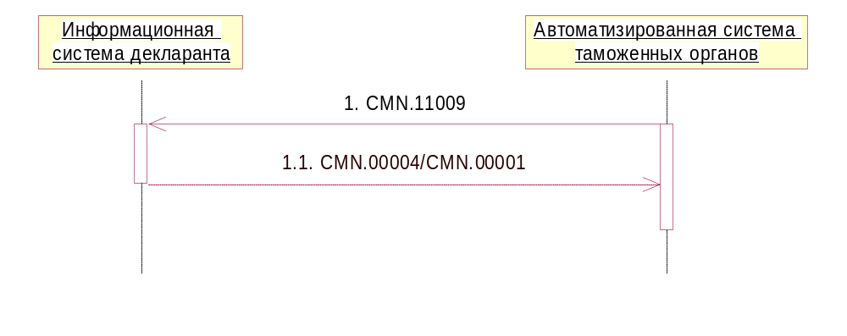
Рис. 11 Диаграмма последовательности обмена сообщениями при передаче уведомления об окончании проверки таможенной декларации.

Передача таможенной декларации с отметками о принятом решении при ввозе припасов при декларировании в форме ДТ
Процесс информационного взаимодействия при передаче в информационную систему декларанта таможенной декларации с отметками о принятом решении при декларировании в форме ДТ происходит по следующему сценарию:
- Автоматизированная система таможенных органов передает в информационную систему декларанта сообщение CMN.11061, содержащее документ-контейнер (ED_Container). Состав документа-контейнера определен в Основном документе Спецификации.
- В случае успешного приема сообщения CMN.11061 информационная система декларанта направляет в автоматизированную систему таможенных органов сообщение CMN.00004, содержащее технологический документ Result. (ResultCode = 00.00000.00).
- В случае возникновения ошибки при приеме сообщения CMN.11061 информационная система декларанта направляет в автоматизированную систему таможенных органов сообщение CMN.00001, содержащее технологический документ Result (ResultCode > 00.00000.00).

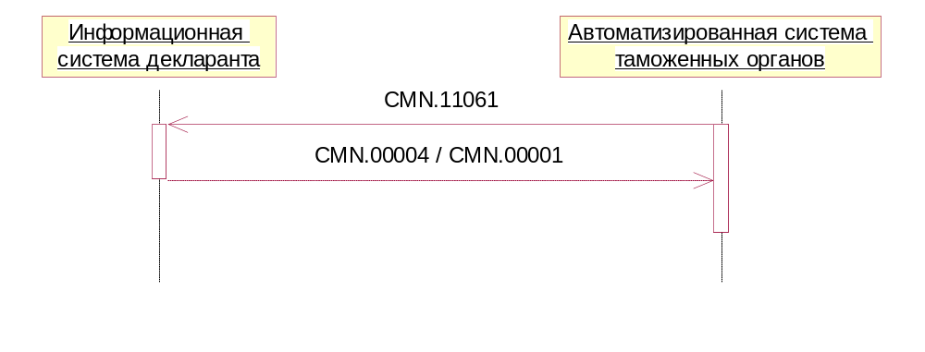
Рис. 12 Диаграмма последовательности обмена сообщениями для процесса передачи таможенной декларации с отметками о принятом решении при декларировании в форме ДТ
После отправки сообщения CMN.11061 автоматизированная система таможенных органов присваивает процедуре декларирования статус «Процедура завершена. Решение по таможенной декларации принято». На этом процедура декларирования завершается.

Передача таможенной декларации с отметками о принятом решении при вывозе припасов при декларировании в форме ДТ
Процесс информационного взаимодействия при передаче в информационную систему декларанта таможенной декларации с отметками о принятом решении при вывозе припасов при декларировании в форме ДТ происходит по следующему сценарию:
- Автоматизированная система таможенных органов передает в информационную систему декларанта сообщение CMN.11055, содержащее документ-контейнер (ED_Container). Состав документа-контейнера определен в Основном документе Спецификации.
- В случае успешного приема сообщения CMN.11055 информационная система декларанта направляет в автоматизированную систему таможенных органов сообщение CMN.00004, содержащее технологический документ Result. (ResultCode = 00.00000.00).
- В случае возникновения ошибки при приеме сообщения CMN.11055 информационная система декларанта направляет в автоматизированную систему таможенных органов сообщение CMN.00001, содержащее технологический документ Result (ResultCode > 00.00000.00).

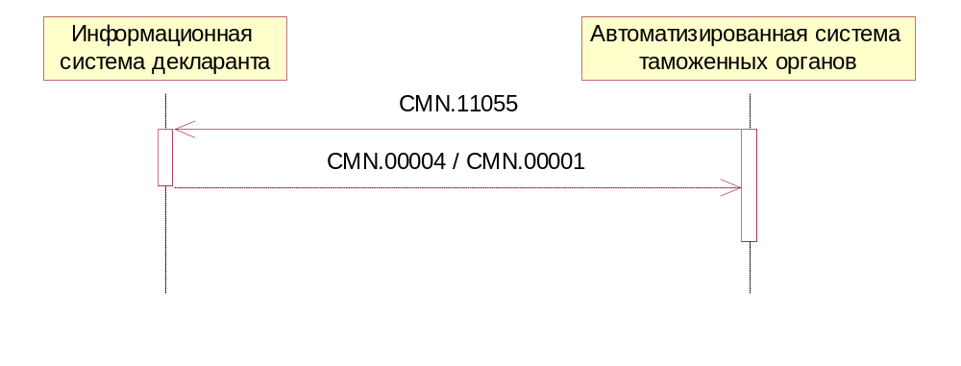
Рис. 13 Диаграмма последовательности обмена сообщениями для процесса передачи таможенной декларации с отметками о принятом решении при вывозе припасов при декларировании в форме ДТ.
После отправки сообщения CMN.11055 автоматизированная система таможенных органов присваивает процедуре декларирования статус «Процедура завершена. Решение по таможенной декларации принято». На этом процедура декларирования завершается.

Переход на общеустановленный порядок декларирования.
Процесс информационного взаимодействия при направлении в информационную систему декларанта уведомления о переходе на общеустановленный порядок декларирования происходит по следующему сценарию:
- При принятии решения о переходе на общеустановленный порядок декларирования (с предоставлением документов на бумажном носителе), автоматизированная система таможенных органов передает в информационную систему декларанта сообщение CMN.11029, состав сообщения описан в Основном документе Спецификации.
- В случае успешного приема сообщения CMN.11029 информационная система декларанта направляет в автоматизированную систему таможенных органов сообщение CMN.00004, содержащее технологический документ Result. (ResultCode = 00.00000.00).
- В случае возникновения ошибки при приеме сообщения CMN.11029 информационная система декларанта направляет в автоматизированную систему таможенных органов сообщение CMN.00001, содержащее технологический документ Result (ResultCode > 00.00000.00).
- При получении сообщения CMN.11029, информационная система декларанта направляет в автоматизированную систему таможенных органов сообщение CMN.11017, состав сообщения описан в Основном документе Спецификации
- Автоматизированная система таможенных органов считывает сообщение из транспортной очереди и направляет в информационную систему декларанта сообщение CMN.00002, содержащее технологический документ Result. (ResultCode = 00.00000.00).
- В случае успешной обработки сообщения CMN.11017 автоматизированная система таможенных органов направляет в информационную систему декларанта сообщение CMN.00004, содержащее технологический документ Result. (ResultCode = 00.00000.00).
При формировании сообщения CMN.11017 применяются правила ссылочной связанности на уровне документа
- В случае возникновения ошибки автоматизированная система таможенных органов направляет в информационную систему декларанта сообщение CMN.00001, содержащее технологический документ Result. (ResultCode > 00.00000.00).

После успешной обработки в автоматизированной системе таможенного оформления сообщения CMN.11017 процедура декларирования завершается.

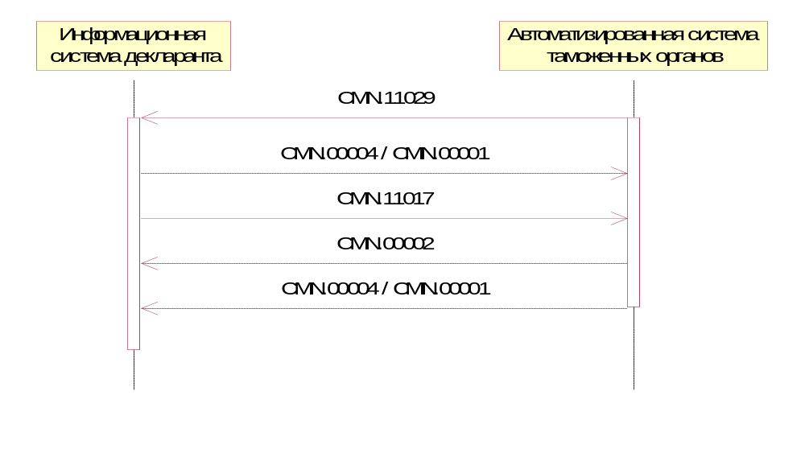
Рис. 14. Диаграмма последовательности обмена сообщениями при переходе на общеустановленный порядок декларирования.

Передача декларанту решения об отказе в запрашиваемых действиях
Процесс информационного взаимодействия при передаче декларанту решения об отказе в запрашиваемых действиях (отзыв декларации ) происходит по следующему сценарию:
- Автоматизированная система таможенных органов направляет в информационную систему декларанта сообщение CMN.10003, состав сообщения описан в Основном документе Спецификации.
- В случае успешного приема сообщения CMN.10003 информационная система декларанта направляет в автоматизированную систему таможенных органов сообщение CMN.00004, содержащее технологический документ Result. (ResultCode = 00.00000.00).
- В случае возникновения ошибки при приеме информационная система декларанта направляет в автоматизированную систему таможенных органов сообщение CMN.00001, содержащее технологический документ Result. (ResultCode > 00.00000.00).
В сообщении CMN.10003 применяется ссылочная связанность на уровне документа
При передаче в информационную систему декларанта сообщения CMN.10003 процедура декларирования продолжается в соответствии с текущим статусным состоянием процесса.

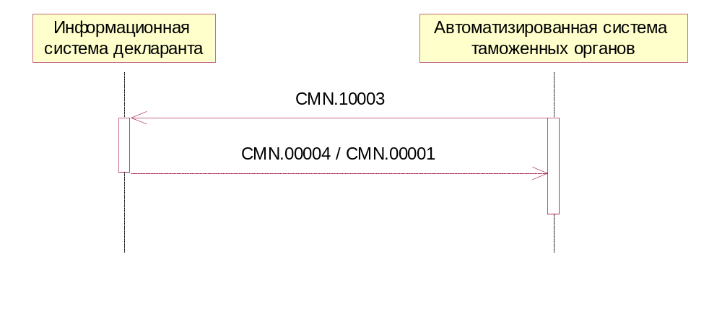
Рис. 15. Диаграмма последовательности обмена сообщениями при передаче декларанту решения об отказе в запрашиваемых действиях.

Отказ в регистрации таможенной декларации
Процесс информационного взаимодействия в случае отказа в регистрации таможенной декларации происходит по следующему сценарию:
- Автоматизированная система таможенных органов передает в информационную систему декларанта сообщение CMN.11062, состав сообщения описан в Основном документе Спецификации.
- В случае успешного приема сообщения CMN.11062 информационная система декларанта направляет в автоматизированную систему таможенных органов сообщение CMN.00004, содержащее технологический документ Result. (ResultCode = 00.00000.00).
- В случае возникновения ошибки при приеме сообщения CMN.11062 информационная система декларанта направляет в автоматизированную систему таможенных органов сообщение CMN.00001, содержащее технологический документ Result. (ResultCode > 00.00000.00).

После передачи декларанту сообщения CMN.11062 процедура декларирования завершается.

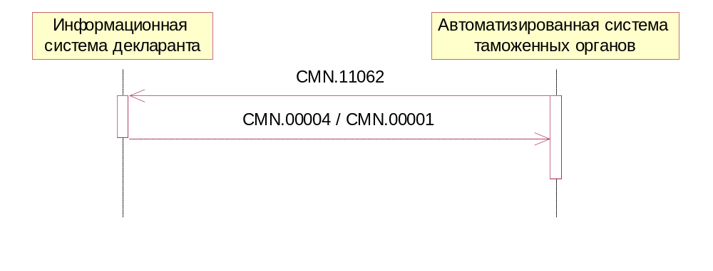
Рис. 16. Диаграмма последовательности обмена сообщениями при отказе в регистрации таможенной декларации.

Закрытие процедуры декларирования по инициативе декларанта
Декларант имеет право закрыть процедуру декларирования, в случае, если в рамках процедуры декларирования в таможенный орган не были представлены документы (процедура декларирования находится в статусе – «Процедура открыта»).
Процесс информационного взаимодействия при закрытии процедуры декларирования проходит по следующему сценарию:
- Информационная система декларанта направляет в автоматизированную систему таможенных органов сообщение ED.10003, состав сообщения описан в Основном документе Спецификации.
- Автоматизированная система таможенных органов считывает сообщение из транспортной очереди и направляет в информационную систему декларанта сообщение CMN.00002, содержащее технологический документ Result. (ResultCode = 00.00000.00).
- Автоматизированная система таможенных органов закрывает предварительную процедуру и направляет декларанту сообщение ED.10004, состав сообщения описан в Основном документе Спецификации.
- В случае возникновения ошибок, автоматизированная система таможенных органов направляет в информационную систему декларанта сообщение CMN.00001, содержащее технологический документ Result. (ResultCode > 00.00000.00).
- В случае успешного приема сообщения ED.10004, информационная система декларанта направляет в автоматизированную систему таможенных органов сообщение CMN.00004, содержащее технологический документ Result. (ResultCode = 00.00000.00).
- В случае возникновения ошибки при приеме сообщения ED.10004 информационная система декларанта направляет в автоматизированную систему таможенных органов сообщение CMN.00001, содержащее технологический документ Result. (ResultCode > 00.00000.00).

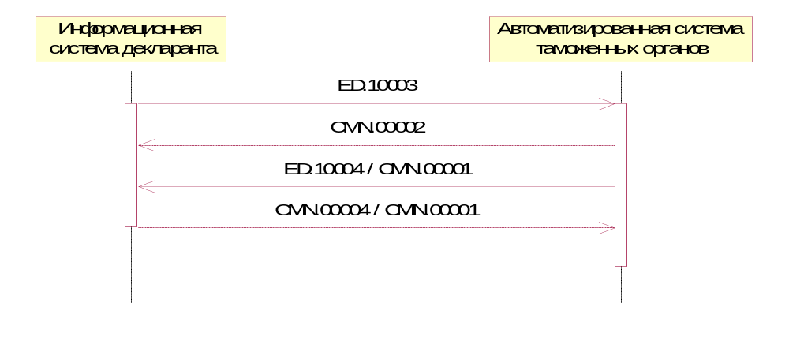
Рис. 17. Диаграмма последовательности обмена сообщениями при закрытии процедуры декларирования

Передача результатов форматно-логического контроля таможенной декларации
Процесс информационного взаимодействия при передаче результатов форматно-логического контроля первоначального комплекта документов происходит по следующему сценарию:
- Автоматизированная система таможенных органов осуществляет форматно-логический контроль полученного комплекта документов. В случае принятия решения о невозможности регистрации таможенной декларации, автоматизированная система таможенных направляет в информационную систему декларанта сообщение ED.11005, состав сообщения описан в Основном документе Спецификации.
- В случае успешного приема сообщения ED.11005 информационная система декларанта направляет в автоматизированную систему таможенных органов сообщение CMN.00004, содержащее технологический документ Result. (ResultCode = 00.00000.00).
- В случае возникновения ошибки при приеме сообщения ED.11005 информационная система декларанта направляет в автоматизированную систему таможенных органов сообщение CMN.00001, содержащее технологический документ Result (ResultCode > 00.00000.00).

Дальнейший информационный обмен проводится по сценарию «предоставление измененного комплекта документов» в зависимости от направления перемещения и формы подачи таможенной декларации.

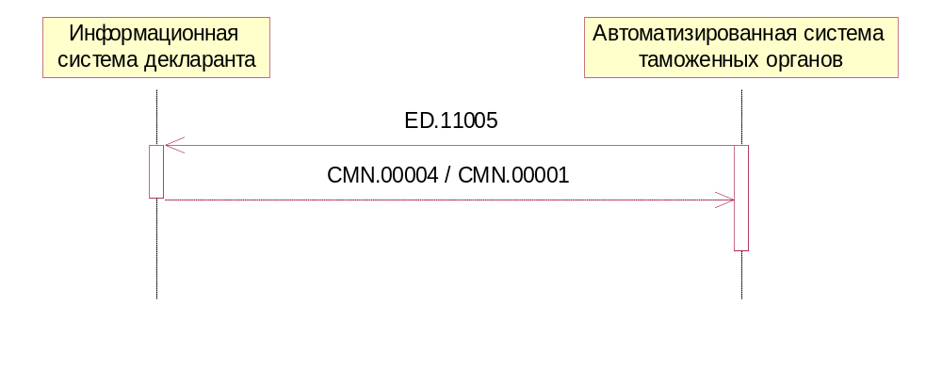
Рис. 18. Диаграмма последовательности обмена сообщениями для процесса передачи протокола форматно-логического контроля

Уведомление о дублировании ДТ
Процесс информационного взаимодействия при передаче в информационную систему декларанта уведомления о дублировании ДТ происходит по следующему сценарию:
- Автоматизированная система таможенных органов направляет в информационную систему декларанта сообщение CMN.11073. Состав сообщения описан в Основном документе Спецификации.
- В случае успешного приема сообщения CMN.11073 информационная система декларанта направляет в автоматизированную систему таможенных органов сообщение CMN.00004, содержащее технологический документ Result. (ResultCode = 00.00000.00).
- В случае возникновения ошибки при приеме сообщения CMN.11073 информационная система декларанта направляет в автоматизированную систему таможенных органов сообщение CMN.00001, содержащее технологический документ Result (ResultCode > 00.00000.00).
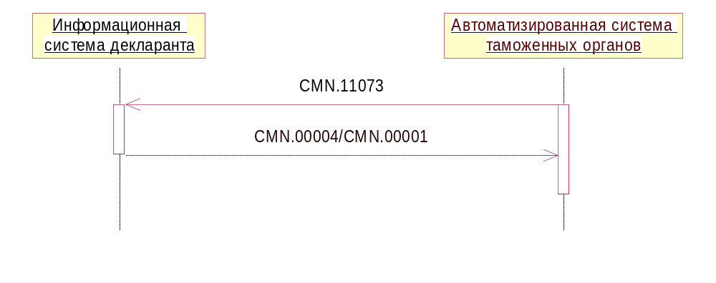
Рис. 19. Диаграмма последовательности обмена сообщениями для процесса передачи уведомления о дублировании ДТ в таможенном органе.

Передача ответа на уведомление о дублировании ДТ
В сообщении CMN.11074 применяется ссылочная связанность на уровне документа.
Процесс информационного взаимодействия при передаче в автоматизированную систему таможенных органов ответ на уведомление о дублировании ДТ происходит по следующему сценарию:
- Информационная система декларанта направляет в автоматизированную систему таможенных органов сообщение CMN.11074. Состав сообщения описан в Основном документе Спецификации.
- В случае успешного приема сообщения CMN.11074 автоматизированная система таможенных органов направляет в информационная система декларанта сообщение CMN.00004, содержащее технологический документ Result. (ResultCode = 00.00000.00).
- В случае возникновения ошибки при приеме сообщения CMN.11074 автоматизированная система таможенных органов направляет в информационная система декларанта сообщение CMN.00001, содержащее технологический документ Result (ResultCode > 00.00000.00).
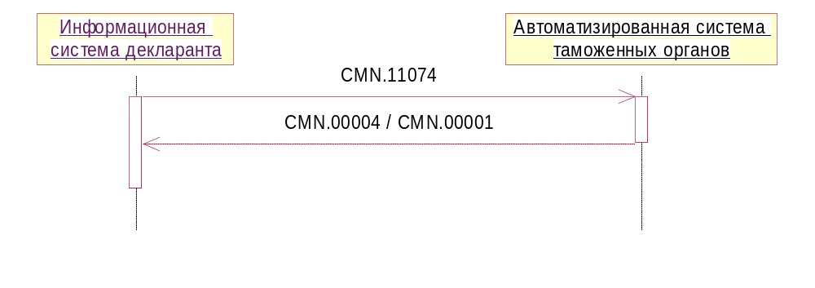
Рис. 20. Диаграмма последовательности обмена сообщениями для процесса передачи ответа на уведомление о дублировании ДТ.

Уведомление об ошибочно направленной ДТ
Процесс информационного взаимодействия при передаче в информационную систему декларанта уведомления об ошибочно направленной ДТ происходит по следующему сценарию:
- Автоматизированная система таможенных органов направляет в информационную систему декларанта сообщение CMN.11075. Состав сообщения описан в Основном документе Спецификации.
- В случае успешного приема сообщения CMN.11075 информационная система декларанта направляет в автоматизированную систему таможенных органов сообщение CMN.00004, содержащее технологический документ Result. (ResultCode = 00.00000.00).
- В случае возникновения ошибки при приеме сообщения CMN.11075 информационная система декларанта направляет в автоматизированную систему таможенных органов сообщение CMN.00001, содержащее технологический документ Result (ResultCode > 00.00000.00).

После передачи декларанту сообщения CMN.11075 процедура декларирования завершается.

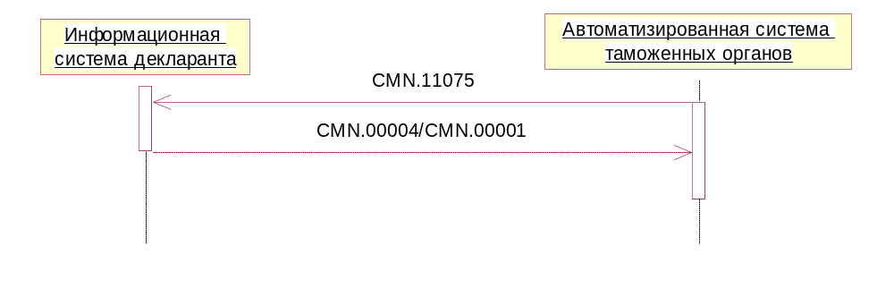
Рис. 21. Диаграмма последовательности обмена сообщениями для процесса передачи уведомления об ошибочно направленной ДТ.

Запрос о местонахождении товаров
Процесс информационного взаимодействия при запросе о местонахождении товаров происходит по следующему сценарию:
- Автоматизированная система таможенных органов передает в информационную систему декларанта сообщение CMN.11109. Состав сообщения описан в Основном документе Спецификации.
- В случае успешного приема сообщения CMN.11109 информационная система декларанта направляет в автоматизированную систему таможенных органов сообщение CMN.00004, содержащее технологический документ Result. (ResultCode = 00.00000.00).
- В случае возникновения ошибки при приеме сообщения CMN.11109 информационная система декларанта направляет в автоматизированную систему таможенных органов сообщение CMN.00001, содержащее технологический документ Result (ResultCode > 00.00000.00).

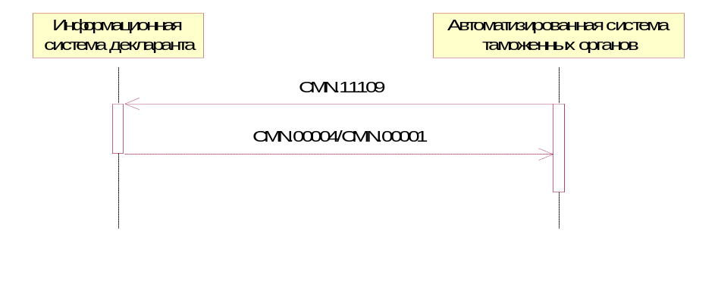
Рис. 22 Диаграмма последовательности обмена сообщениями при запросе о местонахождении товаров

Информация о местонахождении товаров
Процесс информационного взаимодействия при передаче информации о местонахождении товаров происходит по следующему сценарию:
- Информационная система декларанта направляет в автоматизированную систему таможенных органов сообщение CMN.11110. Состав сообщения описан в Основном документе Спецификации.
- Автоматизированная система таможенных органов считывает сообщение из транспортной очереди и направляет в информационную систему декларанта сообщение CMN.00002, содержащее технологический документ Result. (ResultCode = 00.00000.00) .
- В случае успешного приема сообщения CMN.11110 автоматизированная система таможенных органов направляет в информационную систему декларанта сообщение CMN.00004, содержащее технологический документ Result. (ResultCode = 00.00000.00).
- В случае возникновения ошибки при приеме сообщения CMN.11110 автоматизированная система таможенных органов направляет в информационную систему декларанта сообщение CMN.00001, содержащее технологический документ Result (ResultCode > 00.00000.00).
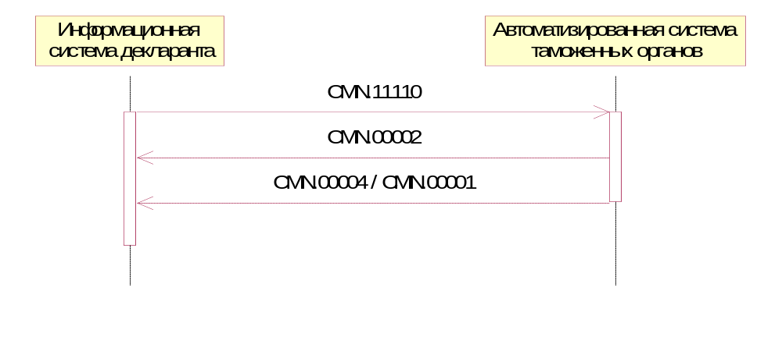
Рис. 23. Диаграмма последовательности обмена сообщениями для процесса передачи информации о местонахождении товаров.

Уведомление о продлении срока выпуска товаров
Уведомление декларанту может быть получено, на этапах документального контроля и контроля товарной партии включая этап фактического контроля.
Процесс информационного взаимодействия при передаче уведомления о продлении срока выпуска товаров происходит по следующему сценарию:
- Автоматизированная система таможенных органов передает в информационную систему декларанта сообщение CMN.11111. Состав сообщения описан в Основном документе Спецификации.
- В случае успешного приема сообщения CMN.11111 информационная система декларанта направляет в автоматизированную систему таможенных органов сообщение CMN.00004, содержащее технологический документ Result. (ResultCode = 00.00000.00).
- В случае возникновения ошибки при приеме сообщения CMN.11111 информационная система декларанта направляет в автоматизированную систему таможенных органов сообщение CMN.00001, содержащее технологический документ Result (ResultCode > 00.00000.00).

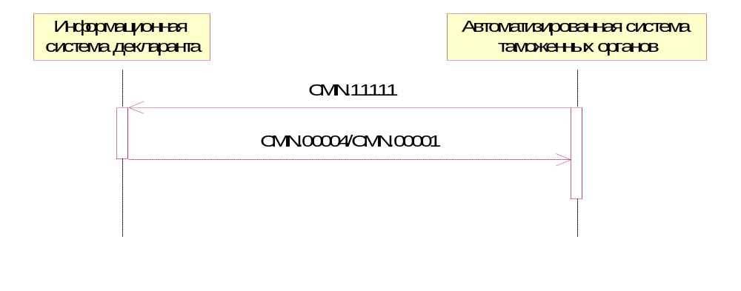
Рис. 24 Диаграмма последовательности обмена сообщениями при передаче уведомления о продлении срока выпуска товаров

Уведомление о необходимости совершения в отношении товаров действий, которые ранее не были совершены
Уведомление декларанту может обрабатываться на любом этапе оформления ДТ начиная с «ДТ зарегистрирована» и до «Решение по товарам принято» включительно.
Процесс информационного взаимодействия при передаче уведомления о необходимости совершения в отношении товаров действий, которые ранее не были совершены, происходит по следующему сценарию:
- Автоматизированная система таможенных органов передает в информационную систему декларанта сообщение CMN.11114. Состав сообщения описан в Основном документе Спецификации.
- В случае успешного приема сообщения CMN.11114 информационная система декларанта направляет в автоматизированную систему таможенных органов сообщение CMN.00004, содержащее технологический документ Result. (ResultCode = 00.00000.00).
- В случае возникновения ошибки при приеме сообщения CMN.11114 информационная система декларанта направляет в автоматизированную систему таможенных органов сообщение CMN.00001, содержащее технологический документ Result (ResultCode > 00.00000.00).

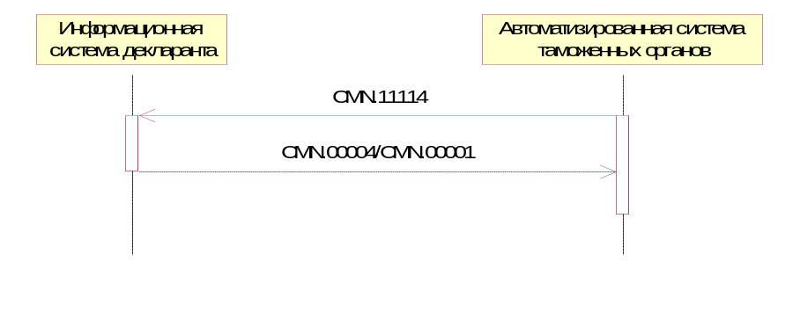
Рис. 25 Диаграмма последовательности обмена сообщениями при передаче уведомления о необходимости совершения в отношении товаров действий, которые ранее не были совершены

Отказ в изменении, дополнении сведений, заявленных в таможенной декларации
В случае, если инспектор принимает решение о недопустимости внесения изменений в ДТ, процесс информационного взаимодействия при передаче уведомления об отказе, происходит по следующему сценарию:
- Автоматизированная система таможенных органов передает в информационную систему декларанта сообщение CMN.11128. Состав сообщения описан в Основном документе Спецификации.
- В случае успешного приема сообщения CMN.11128 информационная система декларанта направляет в автоматизированную систему таможенных органов сообщение CMN.00004, содержащее технологический документ Result. (ResultCode = 00.00000.00).
- В случае возникновения ошибки при приеме сообщения CMN.11128 информационная система декларанта направляет в автоматизированную систему таможенных органов сообщение CMN.00001, содержащее технологический документ Result (ResultCode > 00.00000.00).
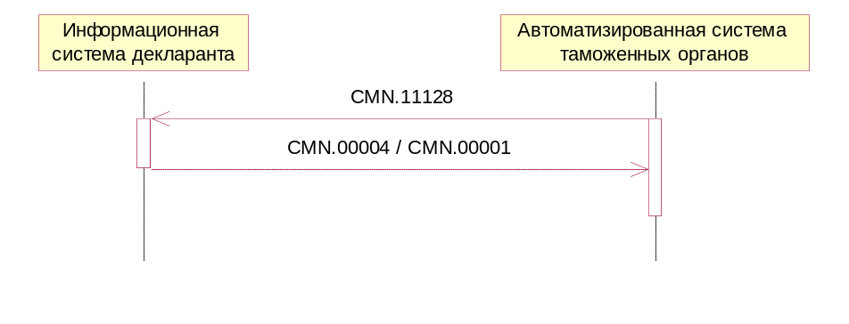
Рис. 26 Диаграмма последовательности обмена сообщениями при передаче уведомления об отказе в изменении, дополнении сведений, заявленных в таможенной декларации

Обращение декларанта о представлении документов в графическом виде.
Обращение декларанта может быть направлено до регистрации декларации на товары, на любом этапе проверки декларации и после принятия решения о выпуске товаров.
Процесс информационного взаимодействия при передаче обращения декларанта о представлении документов в графическом виде происходит по следующему сценарию:
- Информационная система декларанта направляет в автоматизированную систему таможенных органов сообщение CMN.11119. Состав сообщения описан в Основном документе Спецификации.
- Автоматизированная система таможенных органов считывает сообщение из транспортной очереди и направляет в информационную систему декларанта сообщение CMN.00002, содержащее технологический документ Result. (ResultCode = 00.00000.00) .
- В случае успешного приема сообщения CMN.11119 автоматизированная система таможенных органов направляет в информационную систему декларанта сообщение CMN.00004, содержащее технологический документ Result. (ResultCode = 00.00000.00).
- В случае возникновения ошибки при приеме сообщения CMN.11119 автоматизированная система таможенных органов направляет в информационную систему декларанта сообщение CMN.00001, содержащее технологический документ Result (ResultCode > 00.00000.00).
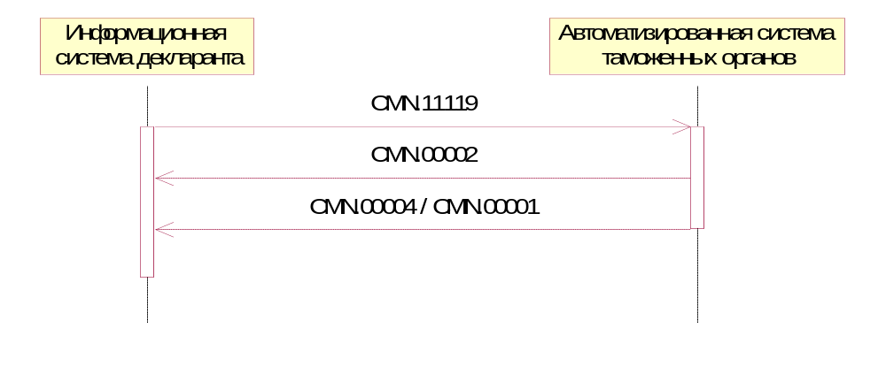
Рис. 27. Диаграмма последовательности обмена сообщениями для процесса передачи обращения декларанта о представлении документов в графическом виде.

Обращение декларанта о представлении документов в графическом виде должно иметь ссылочную связанность на уровне сообщения на запрос дополнительных документов.

Разрешение представления документов в графическом виде
Решение на обращение декларанта о представлении документов в графическом виде может быть получено, до регистрации декларации на товары, на любом этапе проверки декларации и после принятия решения о выпуске товаров.
Процесс информационного взаимодействия при передаче разрешения представления документов в графическом виде происходит по следующему сценарию:
- Автоматизированная система таможенных органов передает в информационную систему декларанта сообщение CMN.11120. Состав сообщения описан в Основном документе Спецификации.
- В случае успешного приема сообщения CMN.11120 информационная система декларанта направляет в автоматизированную систему таможенных органов сообщение CMN.00004, содержащее технологический документ Result. (ResultCode = 00.00000.00).
- В случае возникновения ошибки при приеме сообщения CMN.11120 информационная система декларанта направляет в автоматизированную систему таможенных органов сообщение CMN.00001, содержащее технологический документ Result (ResultCode > 00.00000.00).

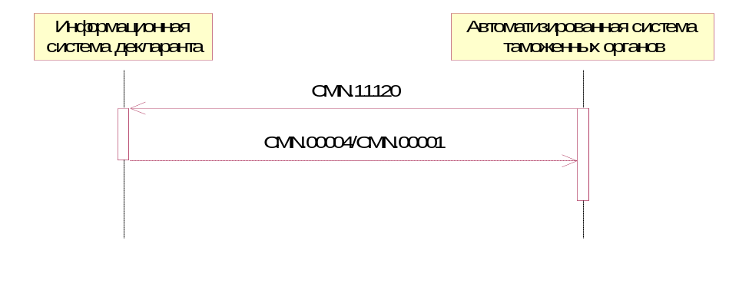
Рис. 28 Диаграмма последовательности обмена сообщениями при передаче разрешения представления документов в графическом виде

Решение таможенного органа о представлении документов в графическом виде должно иметь ссылочную связанность на уровне сообщения и на уровне документа на обращение декларанта о предоставление документов в графическом виде.

Завершение процесса оформления по инициативе таможенного органа
Получение решения о завершении процесса оформления по инициативе таможенного органа поступает в случае подачи ДТ в таможенный орган вне графика рабочего времени таможенного органа и отсутствия разрешения о проведении операций вне графика рабочего времени и при отсутствии разрешения о проведении операций вне графика рабочего времени, установленного таможенным органом, при этом полностью завершается процедура декларирования.
Процесс информационного взаимодействия при получении решения о завершении процесса оформления по инициативе таможенного органа:
- Автоматизированная система таможенных органов направляет в информационную систему декларанта сообщение CMN.11161. Состав сообщения определен в Основном документе Спецификации.
- В случае успешного приема сообщения CMN.11161 информационная система декларанта направляет в автоматизированную систему таможенных органов сообщение CMN.00004, содержащее технологический документ Result. (ResultCode = 00.00000.00).
- В случае возникновения ошибки при приеме сообщения CMN.11161 информационная система декларанта направляет в автоматизированную систему таможенных органов сообщение CMN.00001, содержащее технологический документ Result (ResultCode > 00.00000.00).
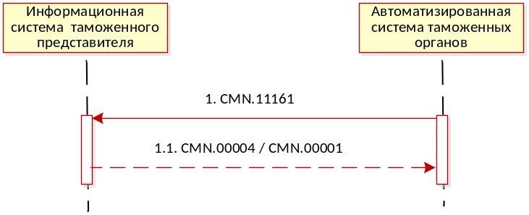
Рис. 29. Диаграмма последовательности обмена сообщениями при передаче отказа от проведения таможенной экспертизы.

